**PKM PEMBELAJARAN MATEMATIKA DENGAN METODE MATH IS FUN UNTUK MENINGKATKAN KONSEP DASAR BERHITUNG DI SEKOLAH DASAR NEGERI DEPOK**

**Heriyati1), Munasiah2), Ade Lukman Nulhakim3)**

Program Studi Informatika, FTIK, Universitas Indraprasta PGRI

*erymatematika@gmail.com1),13munasiah@gmail.com2),ade.lukman1330@gmail.com3),*

**ABSTRACK**

Dari data hasil survey dan wawancara dengan pihak sekolah yang menyataka bahwa hasil Ujian Nasional Sekolah Dasar di Wilayah Depok dan Bogor baru-baru ini, yang dinilai kurang adalah Matematika. Guru-guru matematika masih menghadapi kesulitan dalam meningkatkan minat siswa terhadap matematika. Solusi yang ditawarkan menghadapi masalah tersebut adalah dengan memberikan sosialisasi kepada guru tentang bagaimana menggunakan metode hitung cepat metode math is fun untuk meningkatkan kemampuan dasar berhitung peserta didik. Tujuan kegiatan ini adalah Memberikan pengetahuan tentang metode hitung cepat dalam operasi hitung, sehingga menambah ketrampilan dan peningkatan kompetensi guru dalam pembelajaran matematika. Kemudian Memberikan latihan khusus untuk penggunaan metode hitung cepat math is fun dalam pembelajaran matematika. Secara umum dapat dikatakan bahwa kegiatan ini bertujuan untuk memberikan pengetahuan sekaligus praktek atau pelatihan khusus dalam pembelajaran matematika. Metode yang akan dilakukan dalam kegiatan ini adalah melalui beberapa tahap, yaitu observasi langsung, wawancara dengan pihak sekolah, presentasi, dan tanya jawab. Hasil dari kegiatan ini adalah guru dapat meningkatkan kualitas proses pembelajaran sesuai dengan ilmu yang diperoleh dalam kegiatan sosialisasi ini adalah guru lebih kreatif dan inovatif dalam mengembangkan metode dasar berhitung serta mengoptimalkan kemampuan dasar berhitungnya sehingga dapat meningkatkan minat siswa terhadap matematika

Kata Kunci: metode hitung cepat, matematika, konsep dasar berhitung

**ABSTRACK**

*From the data from the survey and interviews with the schools that stated that the results of the National Primary School Examinations in the Depok and Bogor Areas recently, which were considered lacking were Mathematics. Mathematics teachers still face difficulties in increasing students' interest in mathematics. The solution offered to deal with this problem is to provide socialization to teachers about how to use the quick count method math is fun method to improve the basic ability of counting students. The purpose of this activity is to provide knowledge about the calculation method quickly in arithmetic operations, so as to add skills and increase teacher competence in mathematics learning. Then provide special training for the use of the quick count method math is fun in mathematics learning. In general it can be said that this activity aims to provide knowledge as well as practice or special training in mathematics learning. The method to be carried out in this activity is through several stages, namely direct observation, interview with the school, presentation, and question and answer. The results of this activity are that the teacher can improve the quality of the learning process in accordance with the knowledge obtained in this socialization activity. The teacher is more creative and innovative in developing basic methods of counting and optimizing his basic numeracy skills so as to increase students' interest in mathematics.*

*Keywords fast counting method, math, basic counting concepts*

**PENDAHULUAN**

Pendidikan adalah pembelajaran, pengetahuan, keterampilan dan kebiasaan sekelompok orang yang diturunkan dari satu generasi ke generasi berikutnya melalui pengajaran, pelatihan, atau penelitian. Dalam UU RI No. 20 tahun 2003 dikatakan bahwa Pendidikan adalah usaha sadar dan terencana untuk mewujudkan suasana belajar dan proses pembelajaran agar peserta didik secara aktif mengembangkan potensi dirinya untuk memiliki kekuatan spiritual keagamaan, pengendalian diri, kepribadian, kecerdasan, akhlak mulia, serta ketrampilan yang diperlukan dirinya, masyarakat, bangsa dan negara. Pendidikan merupakan kebutuhan pokok bahkan mutlak bagi manusia dalam rangka merubah keadaan hidupnya menjadi lebih baik dan terarah.

Sekolah sebagai lembaga formal merupakan sarana dalam rangka pencapaian tujuan pendidikan tersebut. Melalui Sekolah, peserta didik belajar berbagai macam hal. Dalam pendidikan formal, belajar menunjukkan adanya perubahan yang sifatnya positif sehingga pada tahap akhir akan didapat keterampilan, kecakapan dan pengetahuan baru. Hasil dari proses belajar tersebut tercermin dalam prestasi belajarnya. Namun dalam upaya meraih prestasi belajar yang memuaskan dibutuhkan proses belajar. Proses belajar yang terjadi pada individu memang merupakan sesuatu yang penting, karena melalui belajar individu mengenal lingkungannya dan menyesuaikan diri dengan lingkungan disekitarnya.

Melihat dari hasil Ujian Nasional di Wilayah Depok dan Bogor baru-baru ini, nilai UN yang dinilai kurang adalah Matematika. Pertanyaannya adalah mengapa Matematika? Sementara penguasaan matematika bagi bangsa Indonesia telah dipersiapkan melalui Sekolah Formal sejak dini, materi matematika telah disusun dan diajarkan secara sistematis dan berkelanjutan sehingga diharapkan peserta didik lebih mudah mempelajarinya. Akan tetapi, di lapangan banyak peserta didik yang bersikap negatif terhadap matematika. Sebagian besar menganggap matematika sebagai momok yang sulit untuk dipelajari sehingga minat terhadap matematika kurang, Hal ini dapat mempengaruhi kualitas hasil belajar.

Ada banyak alasan tentang perlunya siswa belajar matematika. Cockroft (dalam Abdurrahman,2003,h.253),mengemukakan bahwa matematika perlu diajarkan kepada siswa karena selalu digunakan dalam segala segi kehidupan. Matematika merupakan sarana komunikasi yang kuat, singkat, dan jelas, dapat digunakan untuk menyajikan informasi dalam berbagai cara, meningkatkan kemauan berpikir logis, ketelitian, dan kesadaran keruangan serta memberikan kepuasan terhadap usaha memecahkan masalah yang menantang.

Kurikulum 2013 diawali dari kegelisahan melihat sistem pemdidikan yang ditetapkan selama ini hanya berbasis pada pengajaran untuk memenuhi target pengetahuan siswa. Selain itu, diperlukan keterampilan dan sikap yang tidak kalah pentingnya untuk mendapatkan lulusan yang andal dan beretika untuk selanjutnya siap berkompetisi secara global. Perubahan kurikulum 2006 kepada kurikulum 2013 merupakan salah satu upaya memperbaharui setelah dilakukannya penelitian untuk pengembangan kurikulum yang sesuai dengan kebutuhan generasi muda. Kurikulum 2013 memadukan tiga konsep yang menyeimbangkan sikap, keterampilan, dan pengetahuan. Melalui konsep tersebut, keseimbangan antara *hardskill* dan *softskill* dimulai dari Standar Kompetensi Lulusan, Standar Isi, Standar Proses, dan Standar Penilaian dapat diwujudkan.

Dari Hasil Survey dan Wawancara dengan Pihak Sekolah SD Negeri Sukamaju Baru Depok banyak permasalahan yang dihadapi, namun masalah yang berkesinambungan adalah tentang pembelajaran matematika. Kurangnya kemampuan dan ketertarikan terhadap matematika, sementara para peserta didik di SD tersebut sebagian besar ekonomi orangtuanya rata-rata berasal dari menengah ke bawah sehingga kura ng mampu memberikan pelajaran atau les tambahan diluar bagi yang sulit menangkap pembelajaran yang diberikan oleh guru.

Pada kegiatan pelatihan ini akan ditunjukkan bagaimana metode hitung cepat ini akan sangat membantu guru dalam proses belajar mengajar matematika terhadap peserta didiknya supaya mampu bersaing diera global ini dan memudahkan peserta didik dalam melakukan perhitungan perkalian maupun pembagian sehingga menumbuhkan minat siswa dalam pelajaran matematika. Hal inilah yang mendorong tim kami ingin melakukan pengabdian kepada masyarakat berupa berbagi ilmu mengenai hitung cepat matematika kepada guru-guru di sekolah SD Negeri Sukamaju Baru 01 Depok dengan tema “Math is Fun”

**Tujuan Pelaksanaan**

Berdasarkan analisis situasi dan permasalahan seperti terurai pada butir diatas, maka tujuan dari kegiatan ini adalah:

1. Memberikan pengetahuan tentang metode hitung cepat dalam operasi hitung, sehingga menambah ketrampilan dan peningkatan kompetensi guru dalam pembelajaran matematika.
2. Memberikan bimbingan dan arahan bagaimana caranya mengoptimalkan kemampuan dasar berhitung.
3. Memberikan latihan khusus untuk penggunaan metode hitung cepat math is fun dalam pembelajaran matematika. Secara umum dapat dikatakan bahwa kegiatan ini bertujuan untuk memberikan pengetahuan sekaligus praktek atau pelatihan khusus dalam pembelajaran matematika.

**Solusi yang Ditawarkan**

Kegiatan Pemgabdian masyarakat menawarkan solusi sebagai berikut:

1. Memberikan pelatihan kepada guru bagaimana menggunakan metode hitung cepat math is fun dalam menjawab soal matematika, sehingga dapat meningkatkan kemampuan dasar berhitung.
2. Pembuatan modul pelatihan agar dapat digunakan sebagai referensi para guru
3. Monitoring dan evaluasi dalam menerapkan metode math is fun.

**METODE PELAKSANAAN**

Kegiatan Pengabdian Masyarakat yang akan dilakukan dengan menggunakan metode wawancaradan metode observasi (pengamatan). Hasilnya dicatat sebagai informasi penting sehingga dapat digunakan untuk menetapkan konsep, mengembangkan teori, pengumpulan dan analisis data dalam waktu yang bersamaan. Dengan melakukan pengumpulan data akan ditemukan permasalahan-permasalahan yang akan di buat konsep penyelesaiannya.

Tahapan-tahapan metode pelaksanaan adalah sebagai berikut:

Pertama: Pelaksanaan kegiatan abdimas yaitu dengan Mengumpulkan data. Metode pengumpulan data dilakukan dengan cara observasi langsung, yakni tim abdimas datang langsung ke lokasi pengabdian, hal ini dilakukan untuk mendapatkan data-data serta informasi untuk mendukung kegiatan abdimas. Dari hasil observasi langsung dan wawancara dengan pihak sekolah di SD Negeri Sukamaju Baru 01, dapat permasalahan tentang belum banyak guru menggunakan trik hitung cepat dalam pembelajaran matematika serta masih rendahnya kemampuan dasar berhitung siswa-siswa, sehingga kami mengumpulkan data yang diperlukan antara lain: jumlah guru, jumlah guru PGSD, jumlah guru dari Pendidikan matematika atau IPA, data nilai matematika siswa.

Kedua: Studi Kepustakaan Studi kepustakaan ini dilakukan dengan cara mencari sumber dari buku koleksi pribadi, memanfaatkan perpustakaan Universitas Indraprasta PGRI, dan *browsing* internet sesuai dengan kebutuhan.

Ketiga:Analisis kebutuhan. Analisa kebutuhan ini berguna untuk mendapatkan data-data yang akan digunakan sebagai penunjang penerapan kegiatan. Diantaranya, lokasi, ruangan untuk pelaksanaan kegiatan, perlengkapan, bahan bacaan, peralatan penunjang, keterampilan guru, dan kuantitas guru di SD Negeri Sukamaju Baru 01 Depok

Keempat: Pelaksanaan. Pelaksanaan kegiatan abdimas ini dengan metode penyampaian secara langsung dengan menggunakan peralatan pendukung, para guru dapat mempraktikan secara langsung apa yang di jelaskan oleh pembicara, diskusi agar peserta lebih memahami materi pelatihan yang disampaikan.

Kelima: Evaluasi Pasca Pelaksanaan. Kegiatan pada tahap ini adalah evaluasi seluruh kegiatan pengabdian masyarakat di SD Negeri Sukamaju Baru 01 Depok.

**Kegiatan Abdimas**

Tanggal Pelaksanaan Abdimas yaitu pada hari Sabtu 1 Desember 2018. jumlah peserta yang hadir mengikuti kegiatan ini sebanyak 10 peserta yang ada Di SD Negeri Sukamaju Baru 01 Tapos Depok.

Dalam upaya meningkatkan mutu pendidikan melalui pelatihan keterampilan guru, kami sebagai tim pengabdian masyarakat mengadakan Sosialisasi Pembelajaran Matematika Dengan Metode Math Is Fun untuk Meningkatkan Konsep Dasar Berhitung Di SD Negeri Sukamaju Baru 01 Tapos Depok”

Tujuan diadakannya sosialisasi metode hitung cepat dengan metode math is fun, Karena pada umumnya guru mengajarkan kepada peserta didiknya metode manual atau konvensional sehingga membuat waktu tidak berjalan efesien, belum lagi beberapa peserta ada yang tidak suka dengan matematika, karena lemahnya kemampuan berhitung, serta daya saing global rendah dibandingkan sekolah lainnya yang sekilas kami survey.

Perlunya diberikan pelatihan atau sosialisasi Teknik hitung cepat metode math is fun pada pembelajaran matematika ini merupakan suatu cara efektif yang dapat meningkatkan kualitas pembelajaran yang dilakukan guru dalam melatih peserta didiknya menyekesaikan soal matematika khususnya perkalian dan pembagian. Dalam pelatihan ini dilakukan dan didasarkan pada hasil temu dan ‘sharing’ pengetahuan profesionalitas yang mempertimbangkan pada praktek dan hasil pembelajaran yang dilakukan guru. Penekanan dari pelatihan keterampilan ini adalah agar para guru dapat meningkatkan kualitas belajar karena efesiensi waktu.

Manfaat dari kegiatan ini adalah diantaranya: 1) Membantu guru untuk mengobservasi dan mengkritisi metode pembelajarannya yang selama ini digunakan. 2)Memperdalam wawasan guru tentang teknik hitung cepat sebagai alternatif ketika cara manual dirasa membosankan bagi peserta didik. 3)Menciptakan terjadinyaa pertukaran pengetahuan tentang ilmu matematika. 4) Meningkatkan pengetahuan dan keterampilan guru tentang penggunaan metode hitung cepat dalam pembelajaran matematika.

Dampak dari pelatihan keterampilan ini **:**1)Peningkatan mutu guru dan mutu pembelajaran yang berakibat pada mutu peningkatan peserta didik. 2)Guru memiliki kesempatan banyak untuk membuat ide-ide bentuk soal karena didalam soal terdapat banyak variasi untuk semua model rumus matematika mulai dari yang sederhana (perkalian) sampai yang tingkat tertinggi (pembagian).3) Guru mudah berkonsultasi kepada pakar dalam hal ini yaitu yang basic pendidikan/ ahli di bidang matematika pada sesama rekan guru

**HASIL DAN PEMBAHASAN**

Tim pelaksana Sosialisasi Pembelajaran Matematika Dengan Metode Math Is Fun untuk Meningkatkan Konsep Dasar Berhitung Di SD Negeri Sukamaju Baru 01 Tapos Depok” dilakukan oleh 3 orang dari Universitas Indraprasta PGRI. Dipilihnya Sekolah tersebut, atas dasar beberapa pertimbangan. Setelah tim melakukan observasi. Salah satu alasan adalah sekolah tersebut belum pernah diadakannya pelatihan Sosialisasi Pembelajaran Matematika Dengan Metode Math Is Fun untuk Meningkatkan Konsep Dasar Berhitung. Pada awal kunjungan, tim pengabdian masyarakat ke sekolah, bersama dengan kepala sekolah SD Negeri Sukamaju Baru 01 Tapos Depok membicarakan tujuan, bahan materi pelatihan keterampilan yang disampaikan dan menentukan hari pelaksanaan pelatihan keterampilan yang ditentukan oleh kedua belah pihak. Pihak pertama yaitu para guru meminta adanya pelatihan khusunya materi matematika. Pihak kedua yaitu tim pengabdian masyarakat memberikan sosialisasi kepada guru berupa hitung cepat dengan metode math is fun*.* Kegiatan berlangsung diawali dengan presentasi dari tim mengenai penjelasan pendahuluan tentang pengenalan dasar operasi hitung cepat, kemudian dilanjutkan pelatihan ketremapilan metode hitung cepat dari tingkat sederhana seperti teknik menghitung banyaknya jumlah titik untuk garis gambar pada perkalian, menjumlahkan angka hasil perhitungan praktis, perkalian sederhana sampai dengan pembagian bentuk sederhana. Selama kegiatan berlangsung guru sangat antusias mengikutinya karena kegiatan ini merupakan pertama kalinya diadakan di sekolah ini.

Pada tahap pelaksanaan kegiatan ini, peserta pelatihan mengerjakan contoh soal matematika yang diberikan oleh tim abdimas menggunakan teknik hitung cepat. Kemudian untuk selanjutnya dibahas dan dikerjakan secara bersama-sama dengan menggunakan metode pembanding (metode konvensional) dan metode math is fun. bahkan dari beberapa peserta antusias maju untuk mengerjakan didepan *white board*. Selama proses latihan membuat soal tim tetap membantu apabila ada peserta yang kesulitan, Selanjutnya dievaluasi oleh tim baik kekurangan dan kelebihannya. Tim juga menganalisis kegiatan selama pelatihan. Secara keseluruhan peserta antusias untuk belajar baik yang senior maupun yang junior.

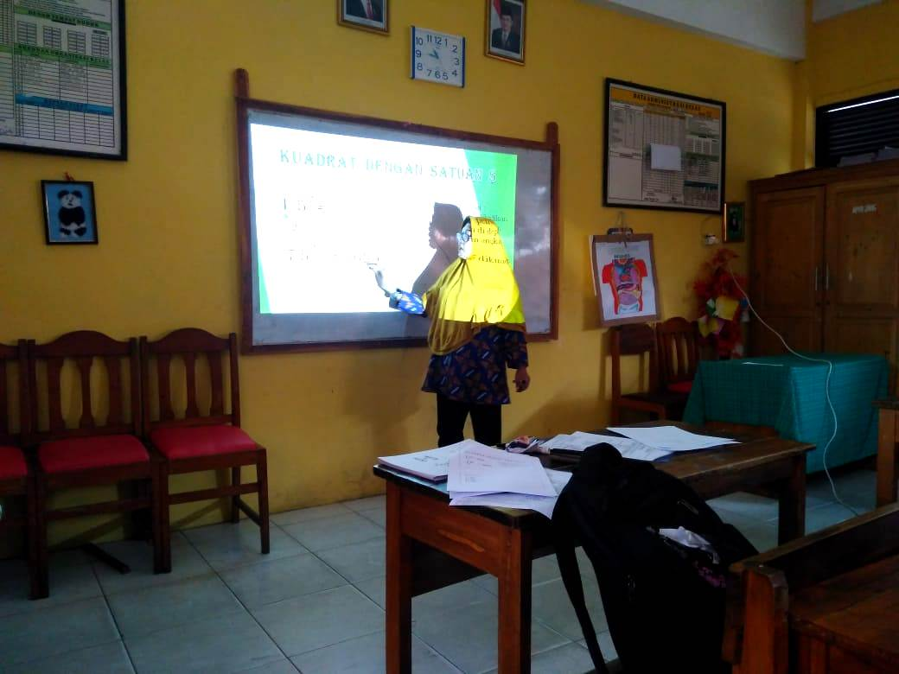

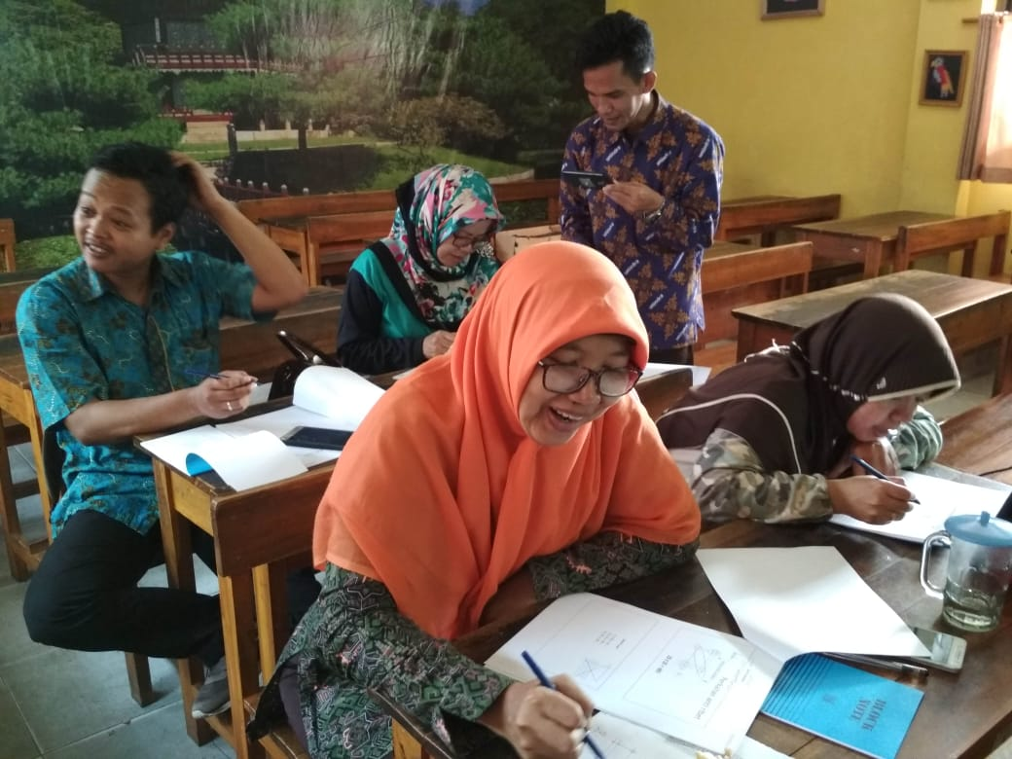

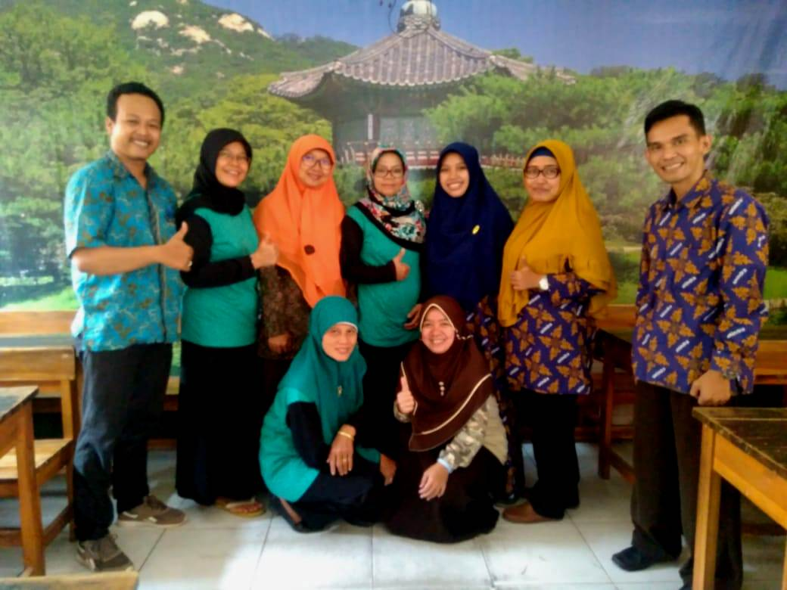

Pelatihan dilaksanakan dan dibagi menjadi dua sesi. Sesi pertama pukul 09.00- 10.30 pada sesi pertama tim melatih dasar-dasar perhitungan matematika dengan metode hitung cepat perkaliandan sesi kedua pukul 10.30-12.00 peserta mengerjakan soal dengan teknik hitung cepat pembagian dan tim juga mengevaluasi secara keseluruhan dan ditutup dengan diskusi tanya jawab seputar materi pelatihan keterampilan untuk lebih memantapkan peserta pelatihan agar lebih paham dalam penggunaan teknik hitung metode math is fun ini.

Ada beberapa hambatan dalam kegiatan ini, diantaranya kepala sekolah tidak hadir karena sakit sehingga beberapa guru kurang semangat mengikuti kegiatan ini. Guru yang tidak hadir sekitar 50% karena ada urusan tugas mendadak di luar sekolah dan keperluan pribadi.

Evaluasi Kegiatan dan sasaran utama dari pelatihan ini adalah Memberikan pengalaman pada guru agar lebih kreatif dan inovatif pada pembelajaran matematika. Guru dapat mengembangkan perangkat pembelajaran, metode dan teknik berhitung yang dilakukan guru dalam membantu peserta didiknya menyelesaikan soal hitung matematika.

Indikator Keberhasilan bisa dilihat dari Kemampuan guru dalam meningkatkan keterampilan dan kemampuan guru berhitung cepat setelah diberikan sosialisasi metode math is fun.Guru dapat mengembangkan metode dan teknik penyelesaian perkalian dan pembagian dengan metode math is fun.Guru dapat mengembangkan kompetensi pedagogik maupun profesionalisme setelah diberikan sosialisasi.Kemampuan yang lebih optimal dalam pembuatan bahan ajar di sekolah yang lebih baik setelah diberikan sosialisasi hitung cepat dengan metode math is fun.

**SIMPULAN**

Secara keseluruhan kegiatan pengabdian mayarakat yang dilakukan di SD Negeri Sukamaju Baru 01 Depok berjalan dengan baik dan sesuai jadwal yang direncanakan. Guru-guru yang hadir antusias mengikuti acara demi acara yang diberikan oleh tim. Dengan kegiatan pelatihan seperti ini ternyata guru memiliki minat yang tinggi untuk menambah pengetahuan mereka, karena program seperti ini merupakan hal yang baru pertama dilakukan di SD Negeri Sukamaju Baru 01.

**DAFTAR PUSTAKA**

Arikunto, Suharsimi. 2010. ***Prosedur Penelitian Suatu Pendekatan Praktik***. Jakarta : Rineka Cipta.

Direktorat Penelitian dan Pengabdian Kepada Masyarakat Direktorat Jenderal Pendidikan Tinggi Kemendikbud RI. 2015. ***Pedoman Penelitian Edisi XI.***

Edina T, Sofia.2009. ***Pedoman Praktis Tugas-tugas Matematika untuk SD***. Jakarta:Permata Puri Media.

Soleh, Abidin, dan Ariati, 2011 **Pengaruh Metode Jarimatika terhadap**

**Prestasi Belajar Matematika Siswa** Jurnal Psikologi Undip Vol. 10, No.2, Oktober 2011

**Undang-Undang RI No.14 tahun 2005 tentang Guru dan Dosen**. 2009. Bandung : Citra Umbara